

|  |
| --- |
|  |
| **Guide d’installation et d’utilisation du logiciel Scodoc** |
|  |

|  |
| --- |
| David ORBAN-CHENOT  2021-2022 |

Sommaire

I – Installation et configuration d’une machine virtuelle 2

1. VirtualBox 2

2. Debian 11 3

II – Installation de Scodoc 6

III – Mise en place du Scodoc personnel 8

1. Création de départements et d’utilisateurs 8

2. Gestion des utilisateurs 10

3. Formations et semestres 12

4. Création et inscription des étudiants 14

5. Création de groupes 15

6. Implémentation des notes 16

7. Relevé des absences 17

IV – Liens utiles 19

# I – Installation et configuration d’une machine virtuelle

## VirtualBox

Il faut savoir que Scodoc ne peut être configuré que sous Linux (et plus précisément sous Debian 11 dont nous parlerons plus tard). Ainsi si vous ne possédez pas d’une machine de ce type il va falloir créer une machine virtuelle à l’aide de VirtualBox.

Rendez-vous alors sur <https://www.virtualbox.org/wiki/Downloads> et sélectionnez le système d’exploitation adapté (attention il s’agit de votre système d’exploitation actuel et non celui souhaité pour la machine virtuelle).

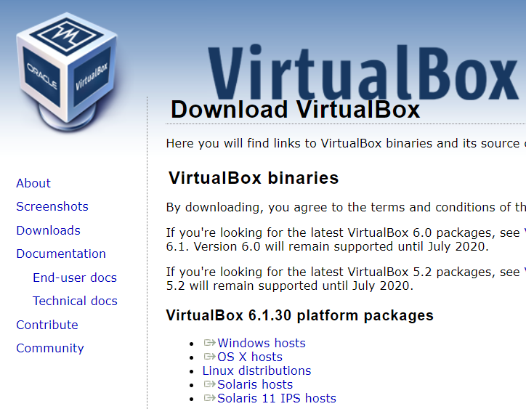

Le fichier exécutable se téléchargera en cliquant sur la version souhaitée, il suffira simplement de l’ouvrir par la suite et d’accepter l’installation sur la machine.

Si vous rencontrez des problèmes concernant l’installation de VirtualBox, consultez le lien Wikihow suivant pour plus d’aide : <https://fr.wikihow.com/installer-VirtualBox>

## Debian 11

Après avoir installé VirtualBox, il faut maintenant installer Debian 11. Rendez-vous sur <https://www.linuxvmimages.com/images/debian-11/> et téléchargez les fichiers VBMD et VBI relatifs à Debian 11.

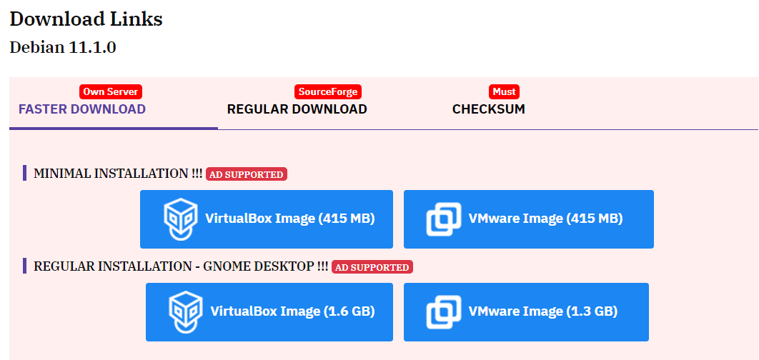

Une fois le fichier ZIP téléchargé, il suffit d’extraire les images dans le répertoire souhaité. Faites ensuite un clic droit sur l’image VBMD (la bleue) puis « ouvrir avec … » et sélectionnez VirtualBox.

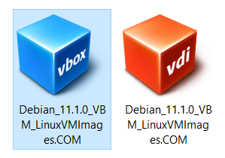

VirtualBox s’ouvre et vous pourrez trouver la configuration Debian 11 dans la liste de machines à gauche. Il est possible qu’il y ait quelques derniers réglages à faire avant de pouvoir lancer la machine, sélectionnez alors la machine Debian 11 et cliquez sur « Configuration ».

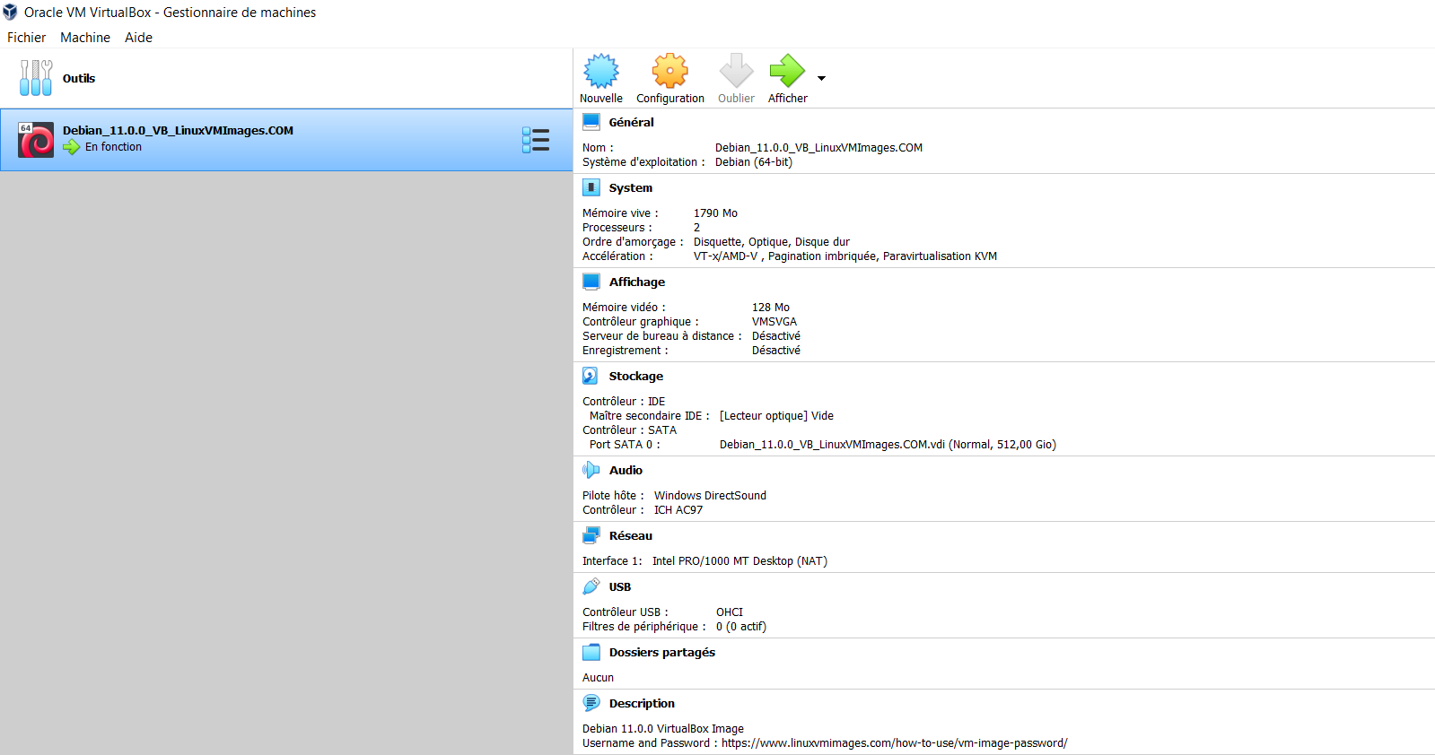

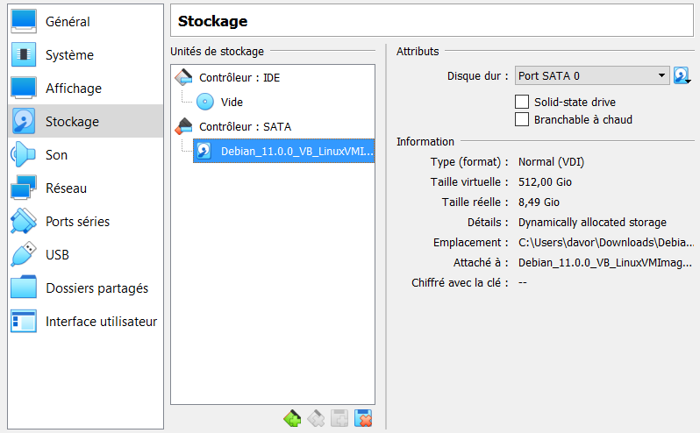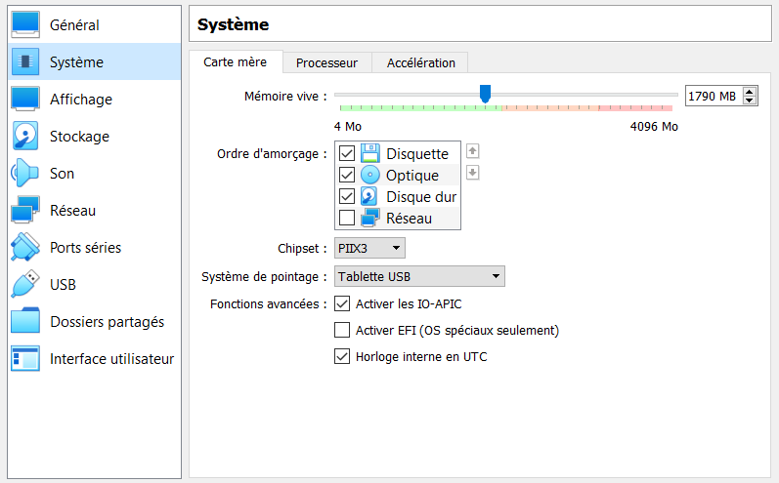Si vous avez besoin d’utiliser plus ou moins de mémoire/processeurs pour l’utilisation de la machine virtuelle, allez dans l’onglet « Système » et réglez selon vos préférences. Ensuite, allez dans l’onglet « Stockage » et sélectionnez le Contrôleur SATA. Vérifiez bien qu’il s’agit de l’image VMI téléchargée auparavant, sinon ajoutez-la en cliquant sur l’icône de disque en haut à droite, puis en cliquant sur « choose a disk file ».

Validez ces possibles changements et lancez la machine, cela peut prendre un peu de temps. Si la fenêtre d’ouverture de session s’ouvre, c’est que tout s’est bien déroulé.

Sinon, il est possible qu’un message d’erreur « la virtualisation matérielle n’est pas disponible sur votre système » apparaisse. Dans ce cas, il faudra redémarrer votre ordinateur, entrer dans le BIOS et activer cette fonctionnalité. Pour plus d’informations, cherchez comment procéder précisément avec votre modèle d’ordinateur car les commandes pour ouvrir le BIOS diffèrent selon les modèles.

Si tout se déroule correctement, vous pourrez alors choisir la session « Debian ». Entrez le mot de passe « debian », la session devrait s’ouvrir normalement.

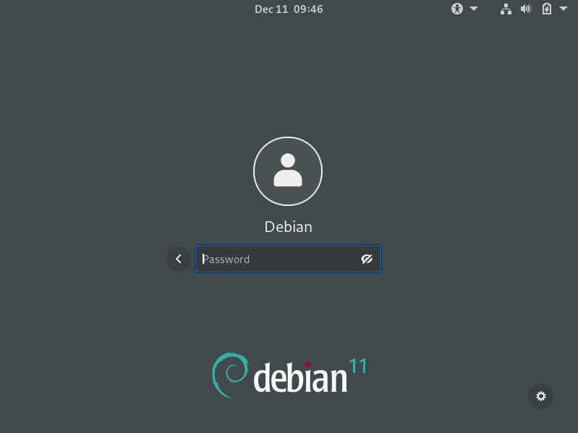

# II – Installation de Scodoc

Il faut maintenant installer Scodoc sur votre machine virtuelle fraîchement créée. Rendez-vous sur l’invite de commande (ou terminal) Linux :

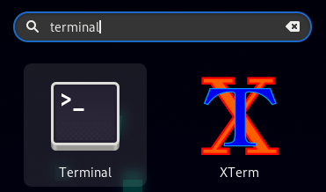

Exécutez ensuite les commandes suivantes en tant que root (exécutez la commande sudo su au préalable) :

* Placez-vous dans le répertoire /etc/apt/sources.list.d
* Ajoutez le dépôt Scodoc :
* Installez la clé :
* Installez le logiciel nginx :
* Installez le logiciel Scodoc :

Cela va créer une nouvelle session qui servira pour configurer le site Scodoc que vous souhaitez utiliser par la suite. Exécutez alors :



Ceci va vous permettre de paramétrer un mot de passe pour la session Scodoc que vous venez de créer. Puis, saisissez la commande suivante pour configurer les données :

Si vous souhaitez configurer tout ceci de manière plus poussée, vous pouvez visiter <https://scodoc.org/GuideInstallDebian11Advanced/> pour en savoir plus. Enfin, redémarrez la machine avec les nouvelles modifications après avoir entré les commandes suivantes :



Après avoir redémarré votre machine virtuelle, vous devriez vous retrouver avec 2 sessions : celle de l’utilisateur administrateur Debian, ainsi celle que vous venez de créer qui s’appelle Scodoc.

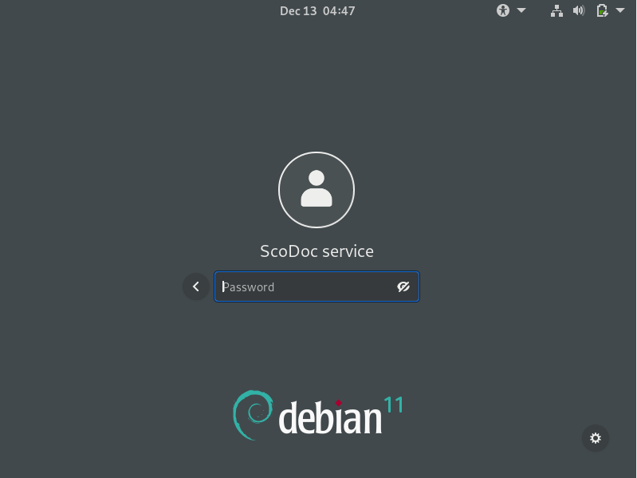

Entrez simplement le mot de passe que vous avez configuré précédemment, et vous pourrez mettre en place votre site Scodoc personnel avec l’aide de la partie suivante.

# III – Mise en place du Scodoc personnel

## Création de départements et d’utilisateurs

Pour votre première utilisation de Scodoc il faut réaliser quelques manipulations permettant de créer un ou plusieurs départements. En effet, si on se rend à l’adresse <http://localhost> on se rend compte qu’on arrive bien sur la page d’accueil de notre futur Scodoc (si ce n’est pas le cas c’est qu’il y a eu un problème lors des étapes précédentes) mais qu’on ne peut rien faire dessus.

Rendez-vous sur la session Scodoc service puis dans le terminal et exécutez les commandes suivantes pour initialiser la session :



Vous pouvez ensuite gérer les départements et les utilisateurs à l’aide des commandes ci-dessous.

**Création d’un département**



DEPT correspond à l’acronyme du département voulu.

**Suppression d’un département**



**Création d’un utilisateur**



LOGIN correspond au pseudo de l’utilisateur, ROLE le rôle de cet utilisateur qui ne peut être que Admin, Ens (Enseignant) ou Secr (Secrétaire) dans le département DEPT.

**Création/changement du mot de passe d’un utilisateur**



**Autres commandes**

Voici une liste d’autres commandes sur les utilisateurs que vous pourriez utiliser. Veuillez noter que seule la création d’un département (voir d’un admin) est suffisante pour pouvoir implémenter les semestres, étudiants et autres fonctionnalités futures.

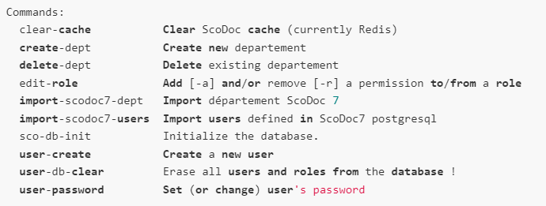

Pour plus d’informations ou d’aide vous pouvez consulter <https://scodoc.org/GuideConfig/>

Après avoir créé un département et un administrateur de ce département (ou un super administrateur), rendez-vous à nouveau à l’adresse <http://localhost>. Vous devriez avoir ceci :

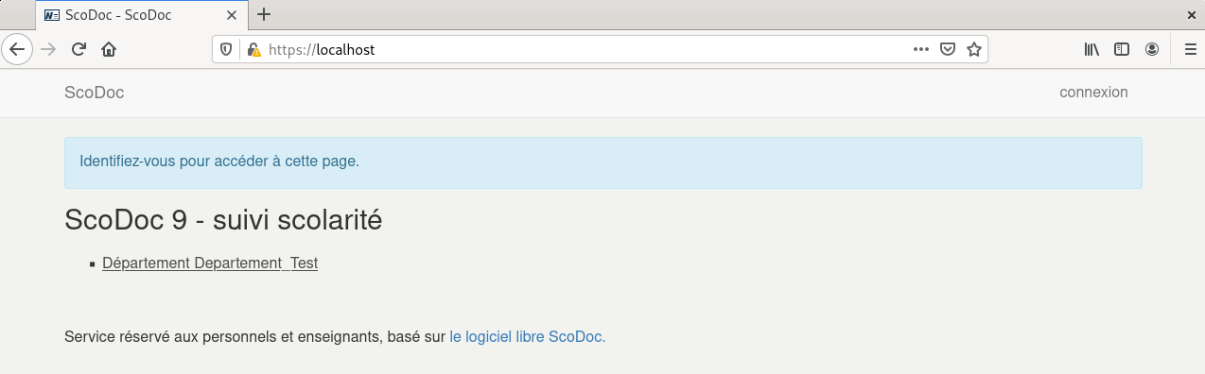

Si ce n’est pas le cas, rafraîchissez la page ou redémarrez la machine. Sélectionnez ensuite votre département ou bien « connexion » et connectez-vous avec l’admin créé précédemment.

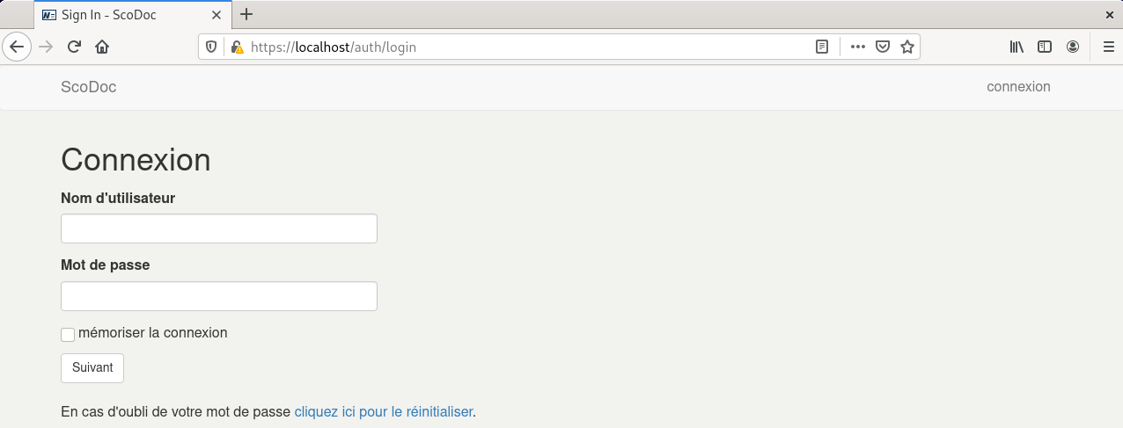

Vous devriez finalement obtenir un menu principal de ce type :

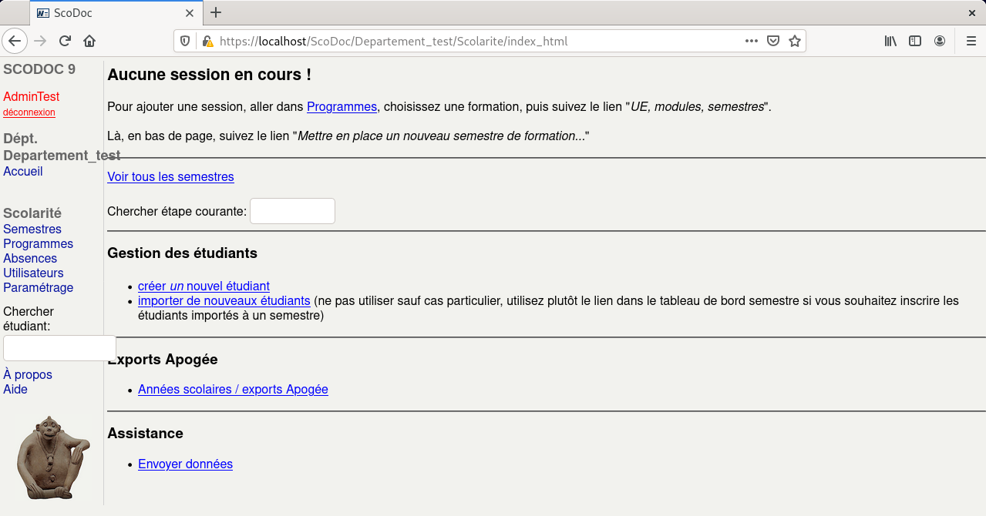

Nous allons par la suite tester quelques fonctionnalités de base du logiciel.

## Gestion des utilisateurs

Avant toute chose, il va falloir créer des utilisateurs de différents types afin de pouvoir aller plus loin. Sélectionnez l’onglet « Utilisateurs » : vous devriez déjà trouver l’administrateur créé au départ ou d’autres utilisateurs si vous en avez ajouté via le terminal.

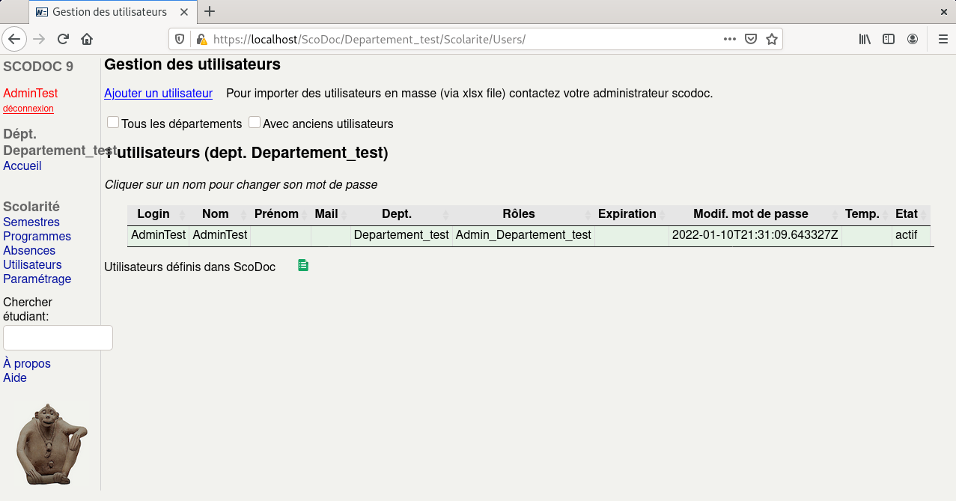

Sélectionnez ensuite « ajouter un utilisateur ». Une nouvelle page s’ouvre ensuite avec différents champs à remplir, ainsi que le rôle souhaité pour cet utilisateur (Admin, Enseignant, Secrétaire…).

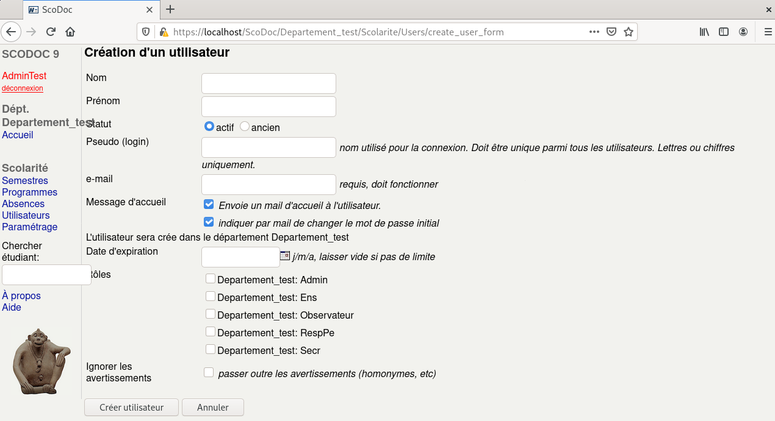

Vous pouvez également modifier les informations liées à un utilisateur (lorsque vous êtes connecté en tant qu’admin). Cliquez simplement sur le nom de l’utilisateur.

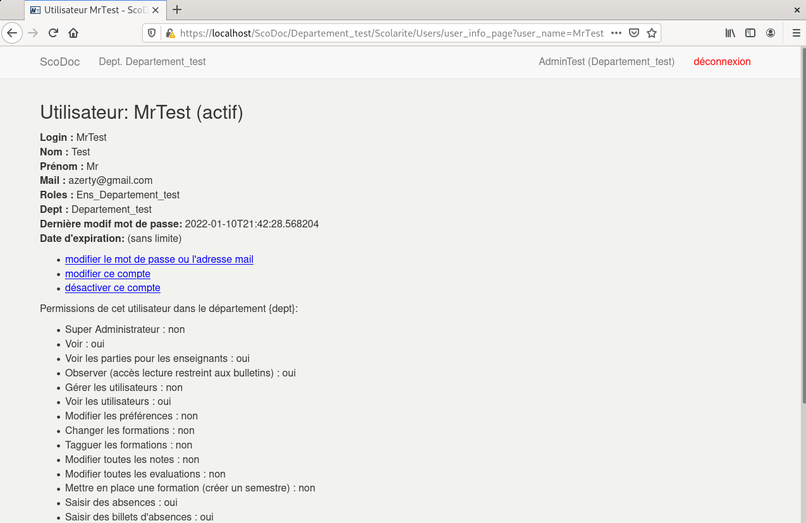

Vous êtes alors en mesure de changer ses informations de connexion (de manière directe, ou indirecte en envoyant un mot de passe provisoire à son adresse mail), de modifier le compte ou bien même le désactiver.

## Formations et semestres

Afin de créer une formation, choisissez l’onglet « Programmes » puis « Créer une formation ». Remplissez ensuite les champs demandés.

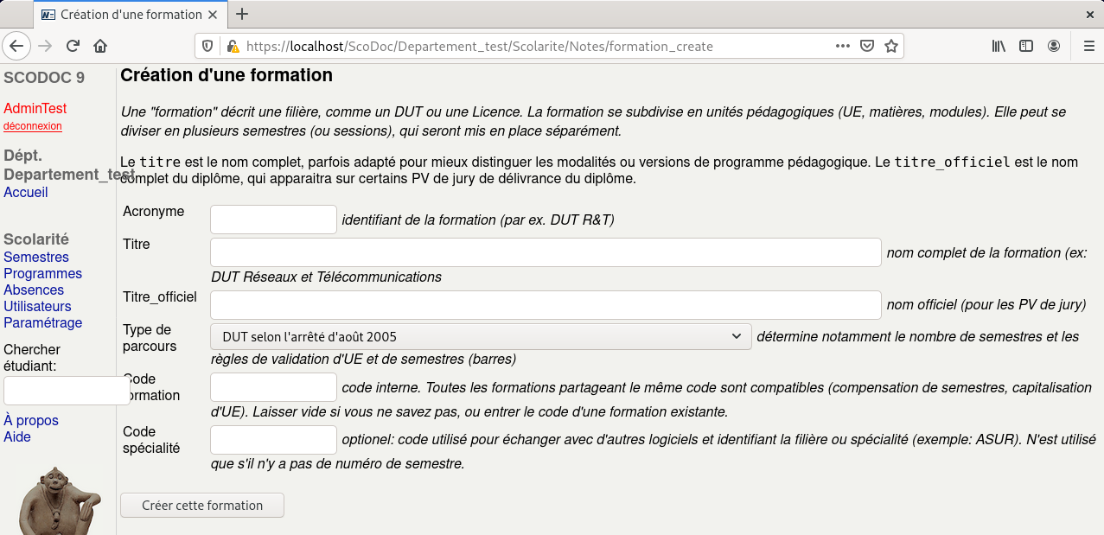

Vous pouvez ne remplir que brièvement les champs si vous le souhaitez car il est possible de modifier les informations plus tard. Une fois cela réalisé, choisissez « Ajouter une UE ».

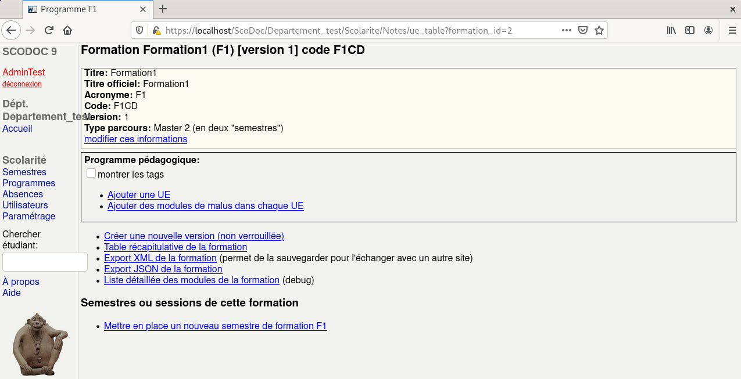

Une autre fenêtre de champs apparaît, remplissez-les avec ce que vous souhaitez. Dans ces UE vous pouvez alors créer des matières, et dans ces matières créer des modules.

Pour chacun des modules, il faudra sélectionner le semestre (fictif car nous ne l’avons pas encore créé) de l’année scolaire de la formation : 1er semestre ou 2e semestre.

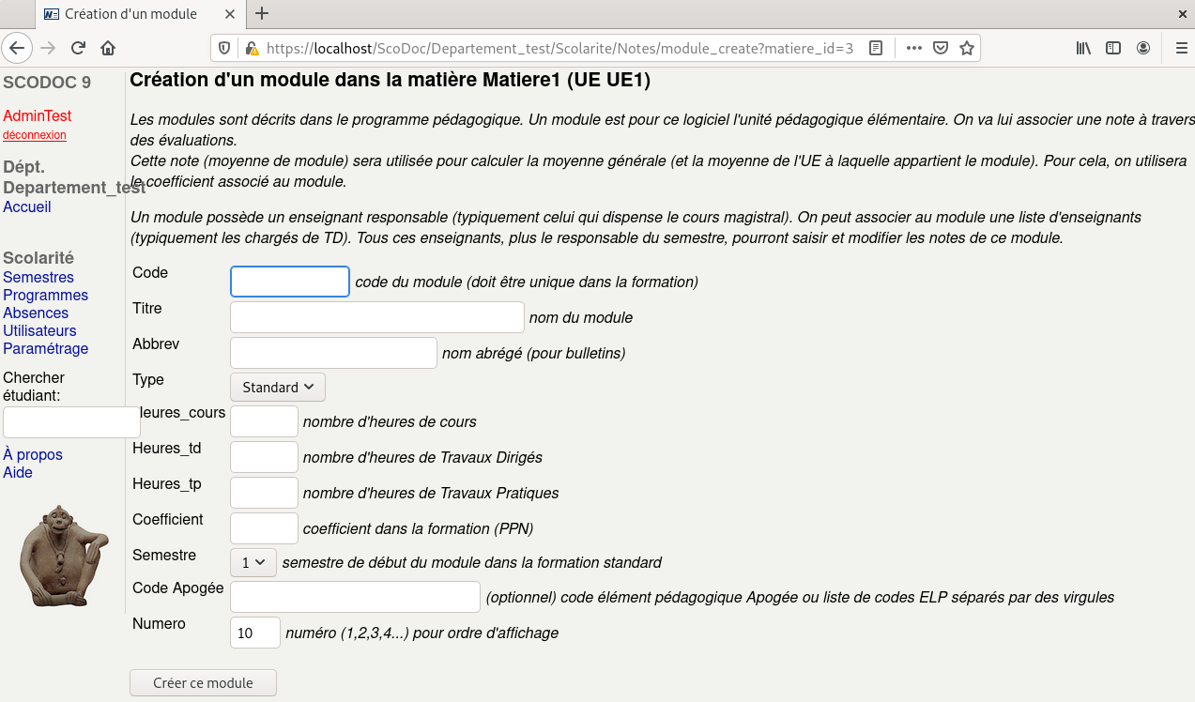

**Veillez alors à bien créer toutes les UE, matières, et modules de la formation car la création du semestre nécessite toutes ces données. Vous pouvez les paramétrer de manière imprécise, il faut seulement avoir le nombre correct d’UE, matières et modules.**

Vous pouvez ensuite créer le semestre via la page d’accueil de la formation. **ATTENTION : Il faut également avoir créé un enseignant qui sera le responsable de cette formation (champ requis).**

Remplissez alors les champs suivants, puis cochez les modules souhaités pour composer ce semestre (en bas de page) et validez.

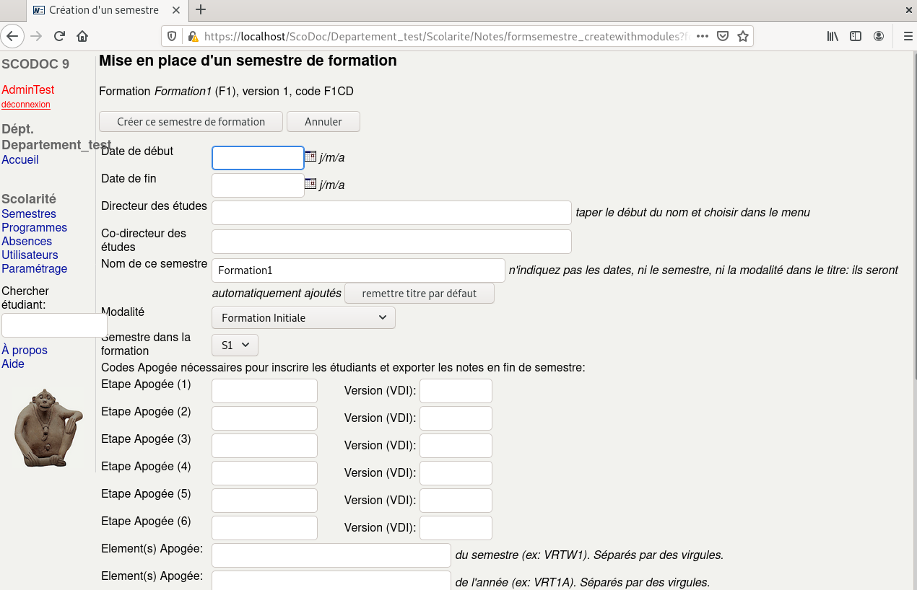

## Création et inscription des étudiants

Après avoir créé les enseignants et les cours, passons aux étudiants. Allez sur la page d’accueil du département et sélectionnez « créer un nouvel étudiant ».

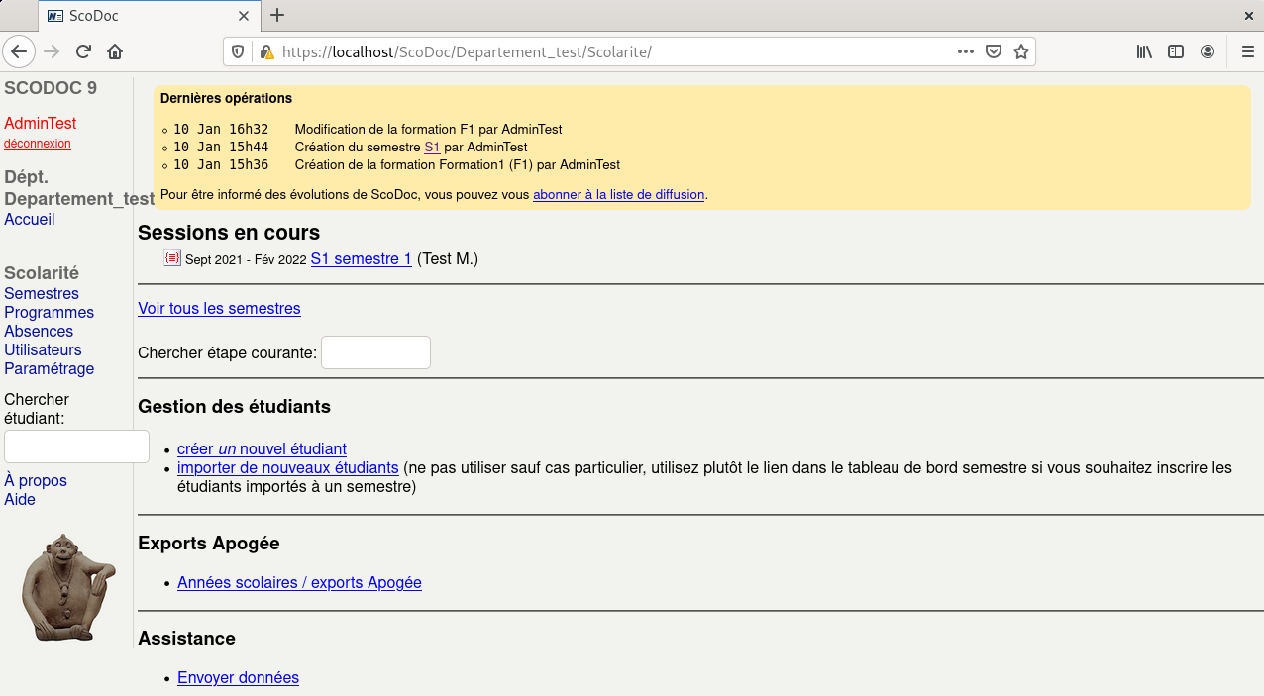

Une fenêtre d’informations s’ouvre alors, que vous pouvez remplir avec ce que vous souhaitez (la modification est toujours possible plus tard). Après avoir validé, vous obtenez une page de sommaire d’informations sur l’étudiant, qu’on peut également retrouver en tapant le nom de l’étudiant via la barre de recherche. Cliquez ensuite sur « inscrire » pour pouvoir inscrire cet étudiant aux semestres voulus.

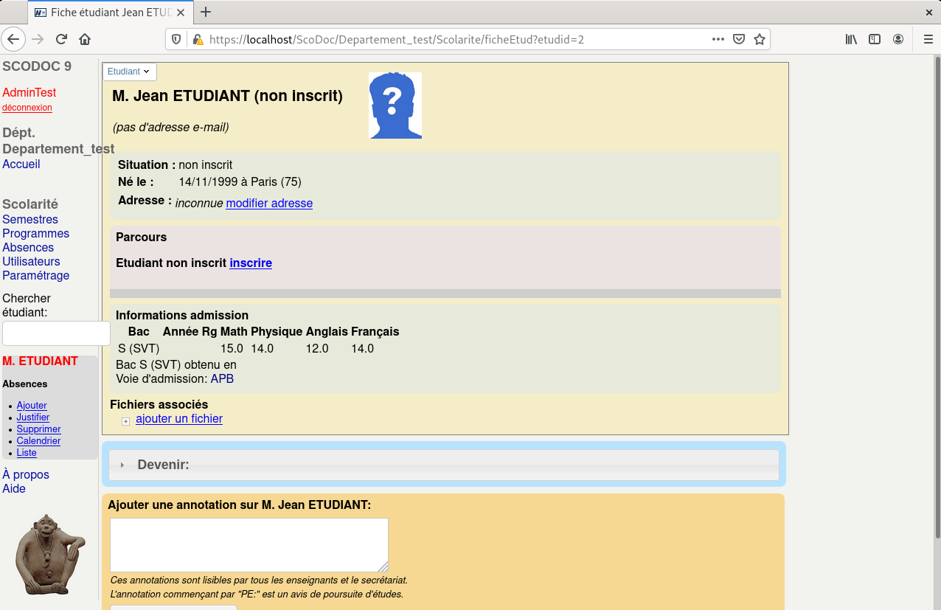

La liste des semestres disponibles s’affiche, sélectionnez alors le semestre souhaité. La fenêtre du semestre s’ouvre ensuite, et il suffit de confirmer.

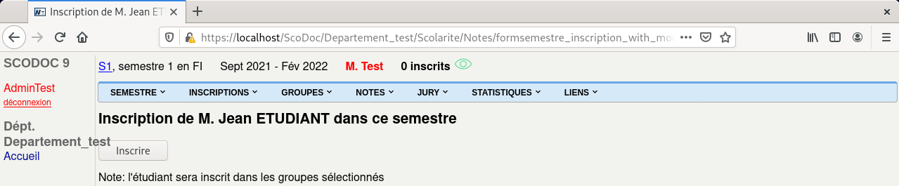

## Création de groupes

Si besoin est, les étudiants peuvent être séparés en plusieurs groupes (par exemple lors des TD ou TP). Allez sur la page d’accueil du semestre, puis dans le menu déroulant « Groupes » choisissez de créer une partition.

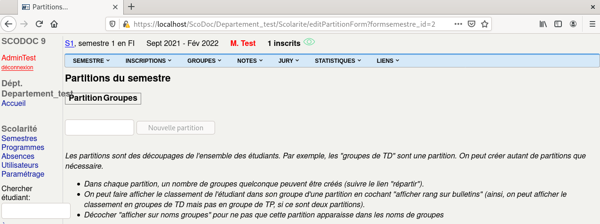

Ecrivez le nom souhaité, puis cliquez sur nouvelle partition. Sélectionnez ensuite « répartir ». La fenêtre ci-dessous apparaît, entrez tous les noms de groupes souhaités et cliquez sur « créer ». Cliquez ensuite sur « enregistrer » pour mettre à jour les groupes.

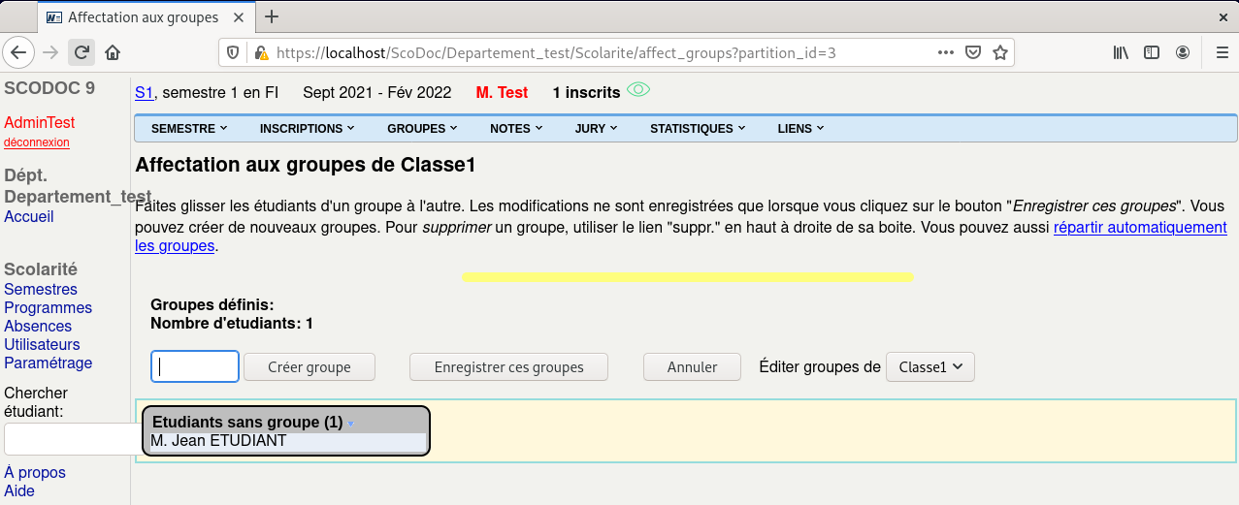

Faites ensuite glisser tous les étudiants dans leurs groupes respectifs, puis enregistrez les groupes finaux.

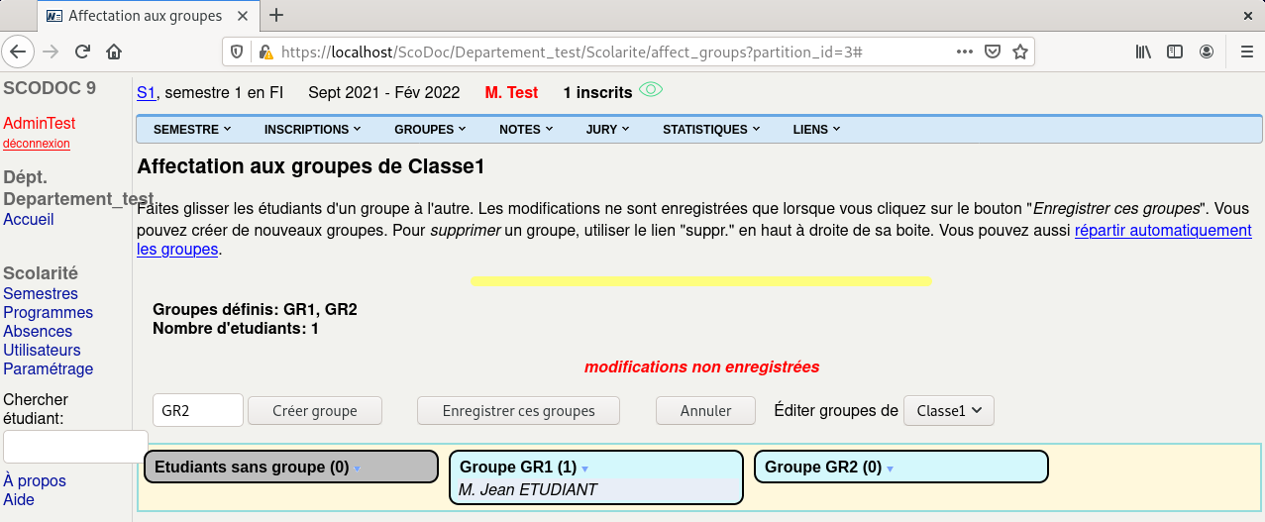

## Implémentation des notes

Une autre fonctionnalité de Scodoc est de pouvoir entrer les notes des élèves. Pour cela, retournez sur la page d’accueil du semestre et cliquez sur le module pour lequel vous voulez ajouter une note.

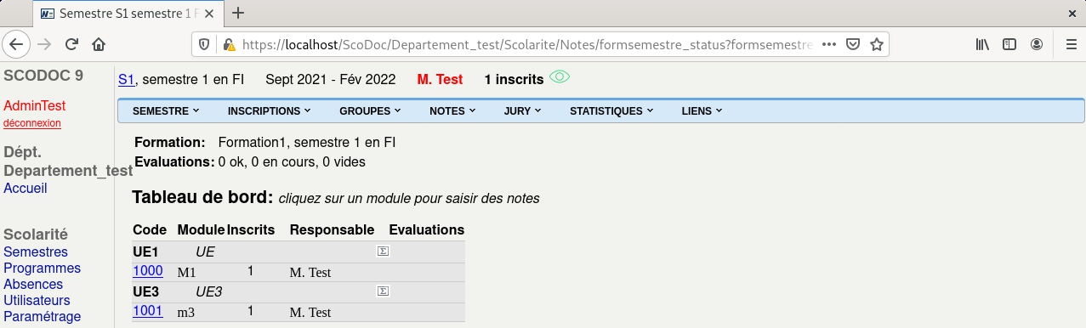

La page du module s’ouvre alors. Choisissez ensuite « créer nouvelle évaluation ».

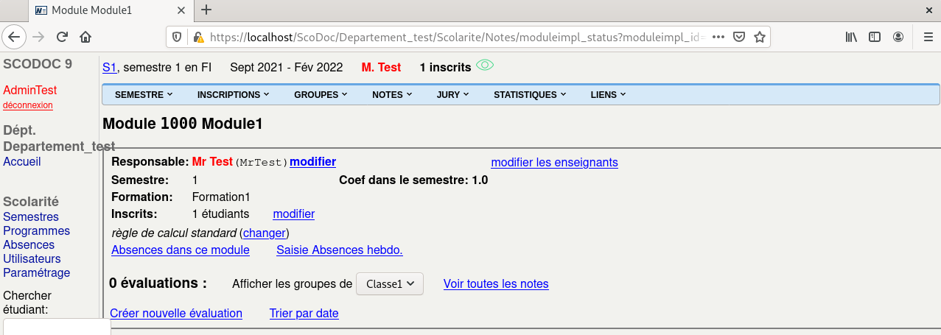

La page d’informations de l’évaluation s’ouvre, vous pouvez y entrer les horaires, le coefficient et d’autres caractéristiques. Une fois l’évaluation créée, elle apparaît sur la page principale du module. Cliquez alors sur « saisir notes ».

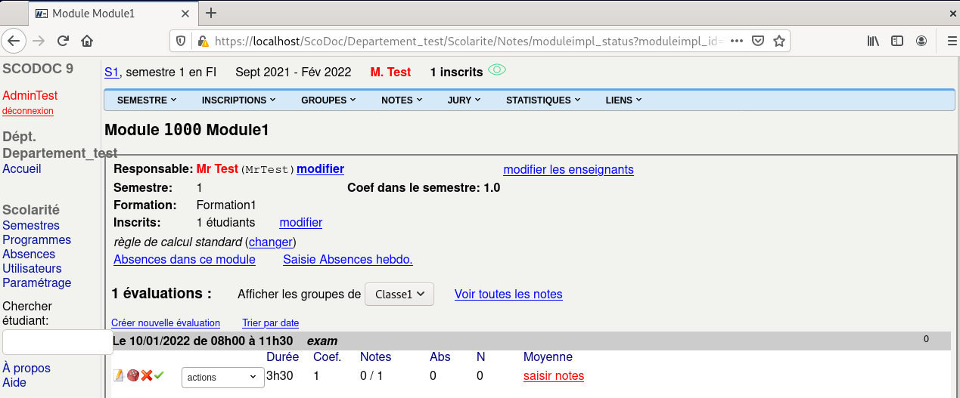

Une dernière page à remplir s’ouvre. Vous pouvez alors sélectionner le groupe d’élèves à évaluer, entrer les notes, et même mettre les notes manquantes à une certaine valeur (par exemple ABS pour tous les étudiants étant absents).

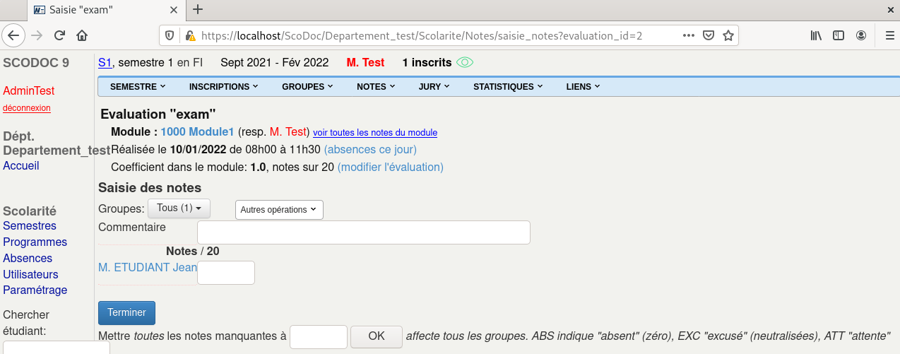

## Relevé des absences

La dernière fonctionnalité que je vous présente concerne les absences. En effet, Scodoc permet également de relever les absences des élèves sous la forme de demies journées. Pour cela, allez sur la fiche étudiant de l’étudiant concerné (via la barre de recherche par exemple) puis dans le petit onglet « absences » en bas à gauche.



Vous pouvez alors ajouter une absence en précisant la date, la durée et si elle est justifiée ou non. Depuis la fiche étudiant, on peut également sélectionner « Calendrier » afin de voir les absences de l’élève en question dans leur globalité.

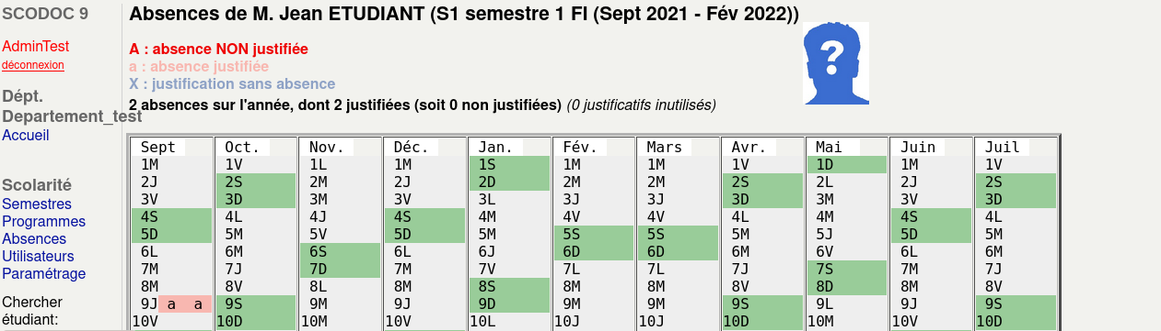

On peut également entrer les absences d’une manière beaucoup plus globale en allant directement dans l’onglet « Absences » depuis l’accueil. On sélectionne ensuite le groupe d’élèves et la semaine qui nous intéresse.

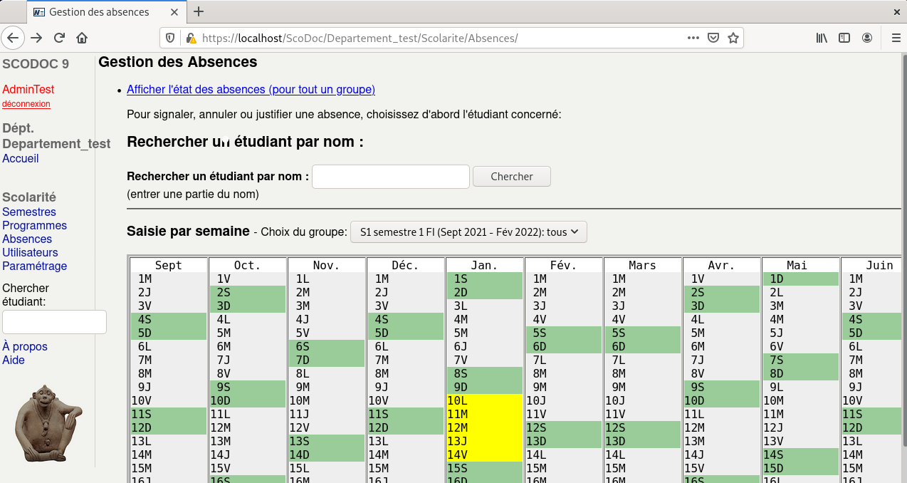

On peut ensuite sélectionner le module concerné si on le souhaite, puis cocher les absences de chaque élève dans la liste.

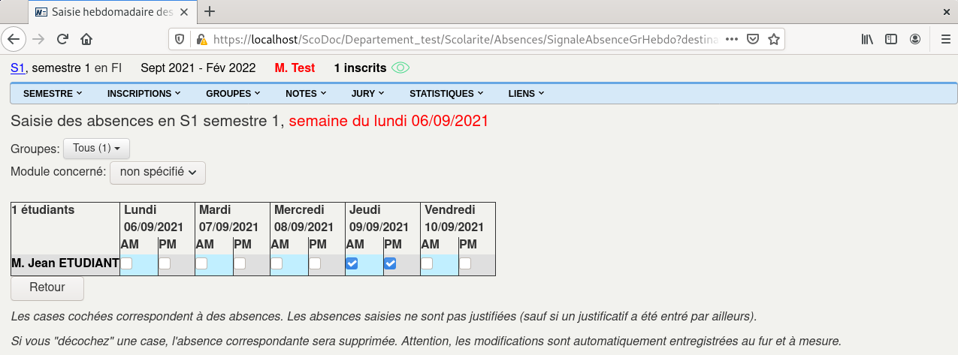

Enfin, il reste quelques autres fonctionnalités notamment pour les bulletins de notes ou les jurys, mais vous pouvez les découvrir par vous-mêmes. Vous pouvez également si vous le souhaitez récupérer les fichiers Python du logiciel sur le GitHub et modifier certaines fonctionnalités de Scodoc.

# IV – Liens utiles

* Wikihow pour VirtualBox : <https://fr.wikihow.com/installer-VirtualBox>
* Le site officiel de Scodoc : <https://scodoc.org>
* Tutoriel YouTube pour configurer Scodoc : <https://www.youtube.com/playlist?list=PLw49h6RbvswhasBk9bXj7PzOD8GDW3kG1>
* GitHub des développeurs : <https://scodoc.org/git/explore/repos>